КАЛЕНДАРЬ
Событийных мероприятий в Зельвенском районе на 2026 год
КАЛЯНДАР
Падзейных мерапрыемстваў у Зэльвенскім раёне на 2026 год
CALENDAR
of events in Zelvensky district for 2026

Январь
Студзень
January
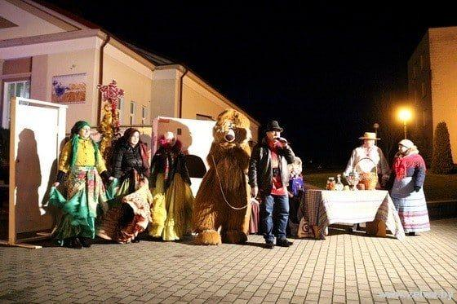
7 января  Театрализованное действо «У хату Каляда прыйшла, шчасце прынясла» (г.п. Зельва, центральная площадь)  Окунуться в атмосферу самого замечательного и волшебного зимнего праздника Рождества, жителям и гостям Зельвенщины поможет театрализованное действие «У хату Каляда прыйшла, шчасце прынясла». В программе: театрализованное представление с обрядовой символикой, аутентичными персонажами и необычными развлечениями, игровая развлекательная программа «Пяём, танцуем! Калядуем! Калядуем!», а также концертная программа «Калядкі – добрыя святкі!» с участием лучших коллективов и исполнителей г.п. Зельва.  На протяжении всего праздника будут звучать песни-колядки, несущие в мир радость. Вас ждут: конкурсы, забавы, праздничное угощение, весёлые гадания, игры.  Подробнее: https://zcknt.zelva-kultura.by/  Тел.:+375 1564 71002, +375 1564 71139, ГУК «Зельвенский районный Центр культуры и народного творчества», z-cknt@grodno-region.by | 7 студзеня  Тэатралізаваная дзея «У хату Каляда прыйшла, шчасце прынясла» (г.п. Зэльва, цэнтральная плошча)  Акунуцца ў атмасферу самага выдатнага і чароўнага зімовага свята Раства, жыхарам і гасцям Зэльвеншчыны дапаможа тэатралізаванае дзея “У хату Каляда прыйшла, шчасце прынясла”. У праграме: тэатралізаванае прадстаўленне з абрадавай сімволікай, аўтэнтычнымі персанажамі і незвычайнымі забаўкамі, гульнёвая забаўляльная праграма “Пяем, танцуем! Калядуем! Калядуем!”, а таксама канцэртная праграма “Калядкі – добрыя святкі!” з удзелам лепшых калектываў і выканаўцаў г.п. Зэльва.  На працягу ўсяго свята будуць гучаць песні-калядкі, якія нясуць у свет радасць. Вас чакаюць: конкурсы, забавы, святочны пачастунак, вясёлыя варожбы, гульні.  Падрабязней: https://zcknt.zelva-kultura.by/  Тэл.:+375 1564 71002, +375 1564 71139, ДУК “Зэльвенскі раённы Цэнтр культуры і народнай творчасці”, z-cknt@grodno-region.by | January 7  Theatrical performance «У хату Каляда прыйшла, шчасце прынясла» (Zelva village, central square)  To plunge into the atmosphere of the most wonderful and magical winter holiday of Christmas, residents and guests of Zelvenshchyna will be helped by the theatrical action "At the hut of Kalyada, she walked, she walked". The program includes a theatrical performance with ritual symbols, authentic characters and unusual entertainment, a game entertainment program "Singing, dancing! Let's call it a day! Kalyadui!", as well as the concert program "Kalyadki – dobrya svyatki!" with the participation of the best bands and performers of G.P. Zelva.  Carols will be played throughout the holiday, bringing joy to the world. Contests, fun, festive treats, funny fortune-telling, and games are waiting for you.  Learn more: https://zcknt.zelva-kultura.by/  Tel.:+375 1564 71002, +375 1564 71139, State Institution "Zelvensky District Center of Culture and Folk Art", z-cknt@grodno-region.by
Февраль
Люты
February
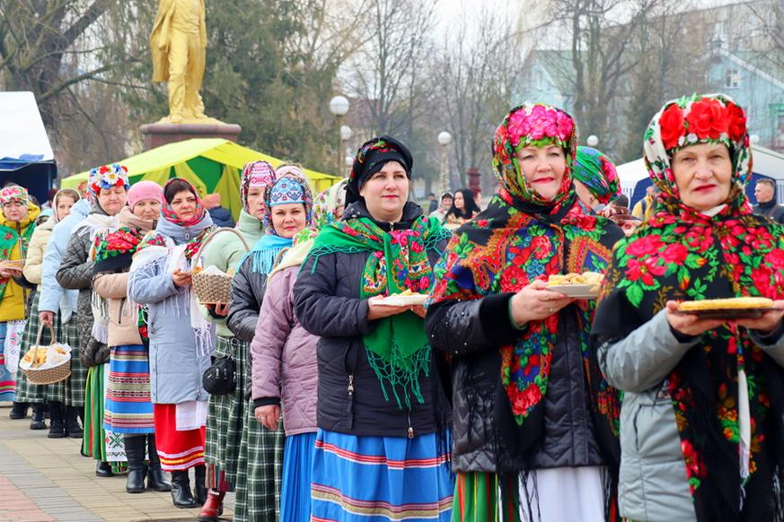
21 февраля  Народный праздник «Масленічны разгуляй» (г.п. Зельва, центральная площадь)  Традиционный праздник народного календаря вовлечёт всех в массовое гулянье, элементами которого будут встреча с масленичными персонажами, угощение блинами, сжигание чучела. Для гостей мероприятия будут подготовлены конкурсы, народные игры и аттракционы, выставка работ народных умельцев, мастеров отдела ремёсел, выступление лучших коллективов района. В завершение праздника – традиционное сжигание чучела зимы.  Подробнее: https://zcknt.zelva-kultura.by/  Тел.:+375 1564 71002, +375 1564 71139, ГУК «Зельвенский районный Центр культуры и народного творчества», z-cknt@grodno-region.by | 21 лютага  Народнае свята “Масленічны разгуляй” (г.п.Зэльва, цэнтральная плошча)  Традыцыйнае свята народнага календара далучыць усіх да масавага гуляння, элементамі якога будуць сустрэча з масленічнымі персанажамі, пачастункі блінамі, спальванне пудзіла. Для гасцей мерапрыемства будуць падрыхтаваны конкурсы, народныя гульні і атракцыёны, выстава работ народных умельцаў, майстроў аддзела рамёстваў, выступленне лепшых калектываў раёна. У завяршэнне свята - традыцыйнае спальванне пудзіла зімы.  Падрабязней: https://zcknt.zelva-kultura.by/  Тэл.:+375 1564 71002, +375 1564 71139, ДУК “Зэльвенскі раённы Цэнтр культуры і народнай творчасці”, z-cknt@grodno-region.by | February 21  National holiday "Maslenichny razgulyai" (Zelva village, central square)  The traditional holiday of the national calendar will involve everyone in a mass celebration, the elements of which will be a meeting with Maslenitsa characters, pancakes, burning an effigy. Contests, folk games and attractions, an exhibition of works by craftsmen, craftsmen of the crafts department, and performances by the best teams of the district will be prepared for the guests of the event. At the end of the holiday, the traditional burning of an effigy of winter.  Learn more: https://zcknt.zelva-kultura.by/  Tel.:+375 1564 71002, +375 1564 71139, State Institution "Zelvensky District Center of Culture and Folk Art", z-cknt@grodno-region.by
Март
Сакавік
March
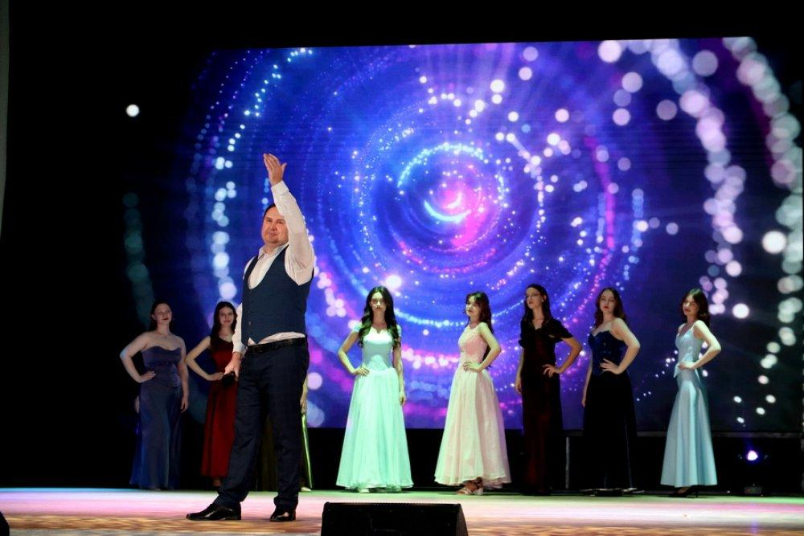
6 марта  Торжественный концерт «Праздник весны, цветов и любви» (г.п. Зельва, Центр культуры и народного творчества)  В Зельвенском районном Центре культуры и народного творчества пройдёт торжественный концерт, посвященный Международному женскому дню – 8 Марта. С весенним праздником поздравит женщин руководство района, а артисты и творческие коллективы Центра культуры и Зельвенской детской школы искусств подарят неповторимый и яркий концерт, наполненный трогательными, волнующими номерами. Зрителей ждут незабываемые эмоции и приподнятое настроение.  Подробнее: https://zcknt.zelva-kultura.by/  Тел.:+375 1564 71002, +375 1564 71139, ГУК «Зельвенский районный Центр культуры и народного творчества», z-cknt@grodno-region.by | 6 сакавіка  Урачысты канцэрт “Свята вясны, кветак і кахання” (г.п. Зэльва, Цэнтр культуры і народнай творчасці)  У Зэльвенскім раённым Цэнтры культуры і народнай творчасці пройдзе ўрачысты канцэрт, прысвечаны Міжнароднаму жаночаму дню - 8 Сакавіка. З вясновым святам павіншуе жанчын кіраўніцтва раёна, а артысты і творчыя калектывы Цэнтра культуры і Зэльвенскай дзіцячай школы мастацтваў падораць непаўторны і яркі канцэрт, напоўнены кранальнымі, хвалюючымі нумарамі. Гледачоў чакаюць незабыўныя эмоцыі і прыўзняты настрой.  Падрабязней: https://zcknt.zelva-kultura.by/  Тэл.:+375 1564 71002, +375 1564 71139, ДУК “Зэльвенскі раённы Цэнтр культуры і народнай творчасці”, z-cknt@grodno-region.by | March, 6  Solemn concert "Celebration of Spring, flowers and Love" (Zelva village, Center for Culture and Folk Art)  The Zelvensky Regional Center for Culture and Folk Art will host a gala concert dedicated to International Women's Day on March 8. The district administration will congratulate the women on the spring holiday, and the artists and creative teams of the Culture Center and the Zelvensky Children's Art School will present a unique and vibrant concert filled with touching, exciting numbers. Unforgettable emotions and high spirits await the audience.  Learn more: https://zcknt.zelva-kultura.by/  Tel.:+375 1564 71002, +375 1564 71139, State Institution "Zelvensky District Center of Culture and Folk Art", z-cknt@grodno-region.by
Апрель
Красавік
April
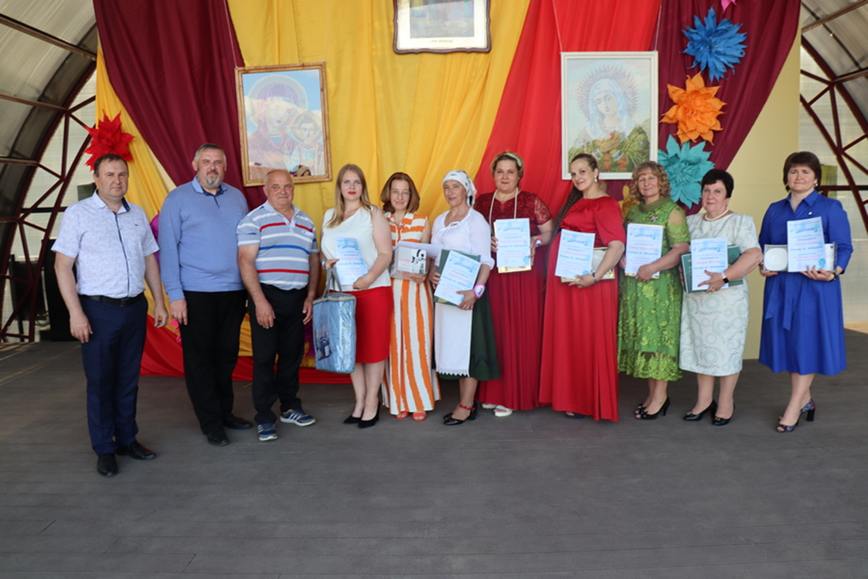
26 апреля  Фестиваль «Во славу веры, нежности, душевной теплоты» (Зельвенский район, д. Сынковичи-аг. Елка)  Фестиваль имеет духовную направленность и главной идеей провозглашает почитание, восхваление женщины-христианки, вспоминая при этом святых жен-мироносиц, ставших первыми очевидцами Воскресения Христа. Идея фестиваля также обращена к духовной роли современной женщины, которая несёт мир – миру, своей семье, домашнему очагу.  Начнётся фестивальный день с праздничной литургии в храме Святого Архангела Михаила в д. Сынковичи. После церковной службы прихожане храма и все гости праздника смогут посетить мероприятия, организованные на летней эстрадной площадке агрогородка Елка: выставку православных книг, икон, концерт православных хоров и выступление творческих коллективов района и др. Не оставит равнодушным никого традиция встречи гостей фестиваля: каждая женщина получит знак внимания от детей «ангелочков» - иконки Божьей Матери «Всецарица». Трогательным эпизодом фестиваля станет конкурс на самое оригинальное пожелание. Слова приветствия и поздравления присутствующих в зале от настоятеля Сынковичской церкви наполнят мероприятие особым смыслом.  Подробнее: https://zcknt.zelva-kultura.by/  Тел.:+375 1564 71002, +375 1564 71139, ГУК «Зельвенский районный Центр культуры и народного творчества», z-cknt@grodno-region.by | 26 красавіка  Фестываль «У славу веры, пяшчоты, душэўнай цеплыні» (Зэльвенскі раён, в. Сынкавічы – аг. Елка)  Фестываль мае духоўную накіраванасць і галоўнай ідэяй абвяшчае шанаванне, усхваленне жанчыны-хрысціянкі, успамінаючы пры гэтым святых жанчын-міраносіц, якія сталі першымі відавочцамі Уваскрэсення Хрыста. Ідэя фестывалю таксама звернута да духоўнай ролі сучаснай жанчыны, якая нясе мір - свету, сваёй сям'і, хатняму ачагу.  Пачнецца фестывальны дзень са святочнай літургіі ў храме Святога Міхаіла Архангела ў в. Сынкавічы. Пасля царкоўнай службы прыхаджане храма і ўсе госці свята змогуць наведаць мерапрыемствы, арганізаваныя на летняй эстраднай пляцоўцы аграгарадка Елка: выставу праваслаўных кніг, ікон, канцэрт праваслаўных хораў і выступленне творчых калектываў раёна і інш. Не пакіне абыякавым нікога традыцыя сустрэчы гасцей фестывалю: кожная жанчына атрымае знак увагі ад дзяцей “анёлкаў” - абразкі Божай Маці “Усецарыца”. Кранальным эпізодам фестывалю стане конкурс на самае арыгінальнае пажаданне. Словы прывітання і віншаванні прысутных у зале ад настаяцеля Сынкавіцкай царквы напоўняць мерапрыемства асаблівым сэнсам.  Падрабязней: https://zcknt.zelva-kultura.by/  Тэл.:+375 1564 71002, +375 1564 71139, ДУК "Зэльвенскі раённы Цэнтр культуры і народнай творчасці", z-cknt@grodno-region.by | April 26th  Festival "For the glory of faith, tenderness, warmth of soul" (Zelvensky district, Synkovichi village The Christmas Tree)  Festival has a spiritual orientation and the main idea proclaims the veneration and praise of a Christian woman, while remembering the holy myrrh-bearing women who became the first eyewitnesses of the Resurrection of Christ. The idea of the festival is also addressed to the spiritual role of a modern woman who brings peace to the world, her family, and home.  The festival day will begin with a festive liturgy at the Church of St. Michael the Archangel in Synkovichi village. After the church service, the parishioners of the temple and all guests of the holiday will be able to attend events organized at the summer variety venue of the agricultural town of Yelka: an exhibition of Orthodox books, icons, a concert of Orthodox choirs and performances by creative groups of the district, etc. The tradition of welcoming the guests of the festival will not leave anyone indifferent: every woman will receive a sign of attention from the children of the "angels" - the icon of the Mother of God "Vsetsarina". A touching episode of the festival will be a contest for the most original wish. The words of greeting and congratulations of those present in the hall from the rector of Synkovichi Church will fill the event with a special meaning.  Learn more: https://zcknt.zelva-kultura.by/  Tel.:+375 1564 71002, +375 1564 71139, State Institution "Zelvensky District Center of Culture and Folk Art", z-cknt@grodno-region.by
Июнь
Чэрвень
June
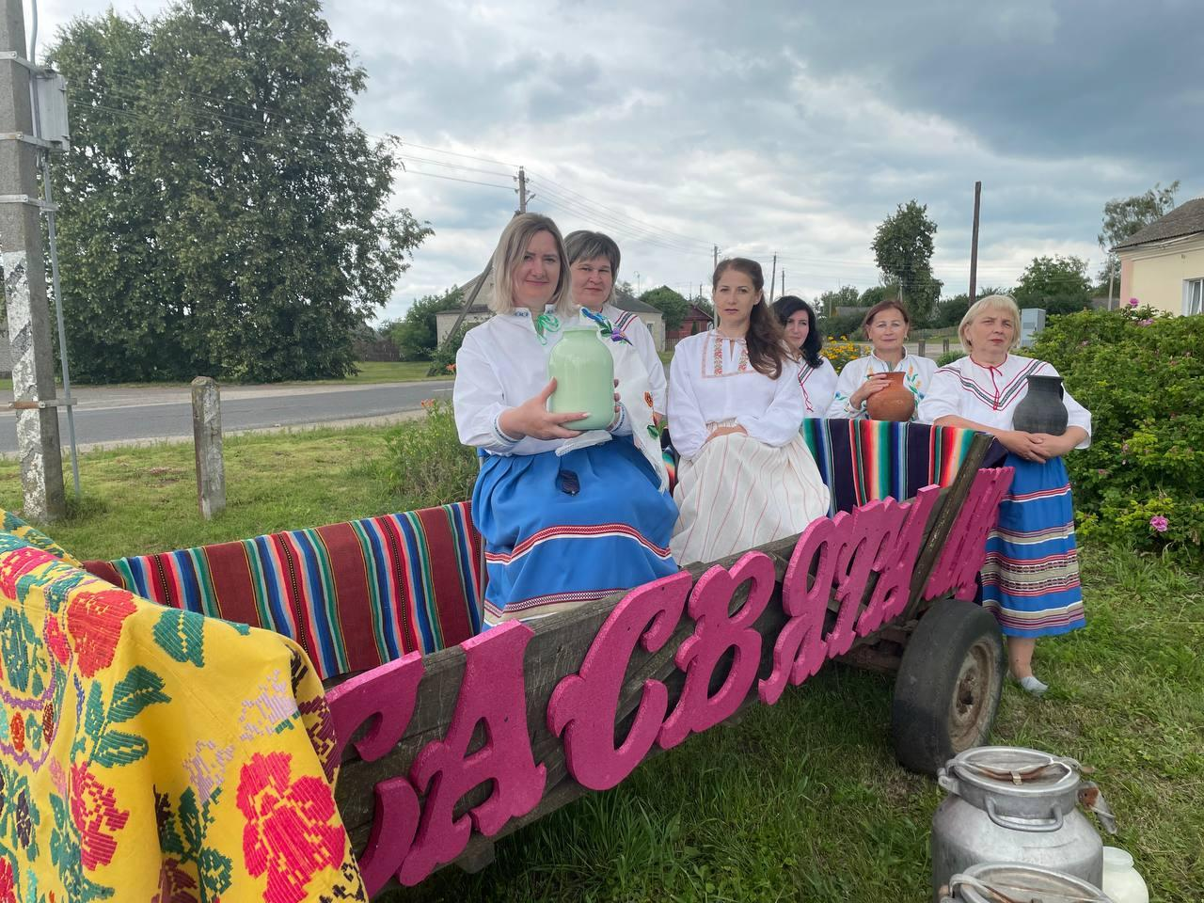
6 июня  Праздник молока (Зельвенский район, аг. Кривичи)  Во время праздника все гости смогут узнать много интересного о молоке, поучаствовать в занимательных играх и конкурсах на «молочную тематику», продегустировать вкуснейшие блюда из молока. Ребятишки смогут найти для себя развлечение на игровой площадке. Разнообразная концертная программа станет одним из ярких аккордов праздника. Будет весело, увлекательно и музыкально!  Подробнее: https://zelvacbs.by/  Тел.:+375 1564 71181, +375 1564 71237, ГУК «Зельвенская районная библиотека», z-bibl@grodno-region.by | 6 чэрвеня  Свята малака (Зэльвенскі раён, аг. Крывічы)  Падчас свята ўсе госці змогуць даведацца шмат цікавага пра малако, паудзельнічаць у займальных гульнях і конкурсах на “малочную тэматыку”, прадэгуставаць смачныя стравы з малака. Дзеці змогуць знайсці для сябе забавы на гульнёвай пляцоўцы. Разнастайная канцэртная праграма стане адным з яркіх акордаў свята. Будзе весела, захапляльна і музычна!  Падрабязней: https://zelvacbs.by/  Тэл.:+375 1564 71181, +375 1564 71237, ДУК “Зэльвенская раённая бібліятэка”, z-bibl@grodno-region.by | June 6th  Milk Festival (Zelvensky district, Krivichi village)  During the holiday, all guests will be able to learn a lot about milk, participate in entertaining games and contests on the "dairy theme", taste delicious dishes made from milk. Children will be able to find entertainment for themselves on the playground. A varied concert program will be one of the highlights of the celebration. It will be fun, exciting and musical!  Learn more: https://zelvacbs.by/  Tel.:+375 1564 71181, +375 1564 71237, State Institution "Zelvenskaya District Library", z-bibl@grodno-region.by
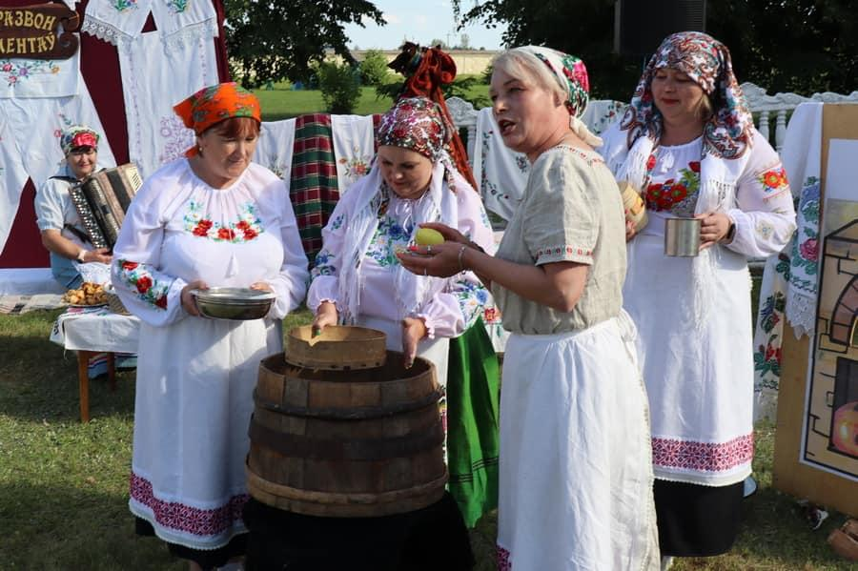
13 июня  Праздник фольклора «Перезвон талантов» (Зельвенский район, аг. Каролин)  Праздник фольклора «Перезвон талантов» соберет всех любителей народного творчества в аг. Каролин. Он проводится с целью возрождения и сохранения местного фольклора, народного творчества, приобщения младшего поколения к традициям белорусского народа. Песни, танцы, народные легенды вовлекут в атмосферу праздничного настроения. Главным достоянием праздника будет демонстрация народных талантов местного населения – кулинарных, художественных, поэтических, песенных, музыкальных, танцевальных и других. Гостей ждут разнообразные игры, конкурсы, концертная программа, увлекательные мастер-классы, возможность приобрести сувениры на выставке-продаже изделий мастеров народного творчества.  Подробнее: https://zcknt.zelva-kultura.by/  Тел.:+375 1564 71002, +375 1564 71139, ГУК «Зельвенский районный Центр культуры и народного творчества», z-cknt@grodno-region.by | 13 чэрвеня  Свята фальклору «Перазвон талентаў» (Зэльвенскі раён, аг. Каралін)  Свята фальклору “Перазвон талентаў” збярэ ўсіх аматараў народнай творчасці ў аг. Каралін. Ён праводзіцца з мэтай адраджэння і захавання мясцовага фальклору, народнай творчасці, далучэння малодшага пакалення да традыцый беларускага народа. Песні, танцы, народныя легенды далучаць да атмасферы святочнага настрою. Галоўным здабыткам свята будзе дэманстрацыя народных талентаў мясцовага насельніцтва - кулінарных, мастацкіх, паэтычных, песенных, музычных, танцавальных і іншых. Гасцей чакаюць разнастайныя гульні, конкурсы, канцэртная праграма, захапляльныя майстар-класы, магчымасць набыць сувеніры на выставе-продажы вырабаў майстроў народнай творчасці.  Падрабязней: https://zcknt.zelva-kultura.by/  Тэл.:+375 1564 71002, +375 1564 71139, ДУК “Зэльвенскі раённы Цэнтр культуры і народнай творчасці”, z-cknt@grodno-region.by | June 13th  Folklore festival "Chime of Talents" (Zelvensky district, Karolin)  The folklore festival "Chime of Talents" will bring together all fans of folk art in the village of Karolin. It is held with the aim of reviving and preserving local folklore, folk art, and introducing the younger generation to the traditions of the Belarusian people. Songs, dances, folk legends will draw you into the atmosphere of festive mood. The main asset of the holiday will be a demonstration of the folk talents of the local population – culinary, artistic, poetic, song, musical, dance and others. Guests will enjoy a variety of games, contests, a concert program, exciting master classes, and the opportunity to purchase souvenirs at the exhibition and sale of products by folk artists.  Learn more: https://zcknt.zelva-kultura.by/  Tel.:+375 1564 71002, +375 1564 71139, State Institution "Zelvensky District Center of Culture and Folk Art", z-cknt@grodno-region.by
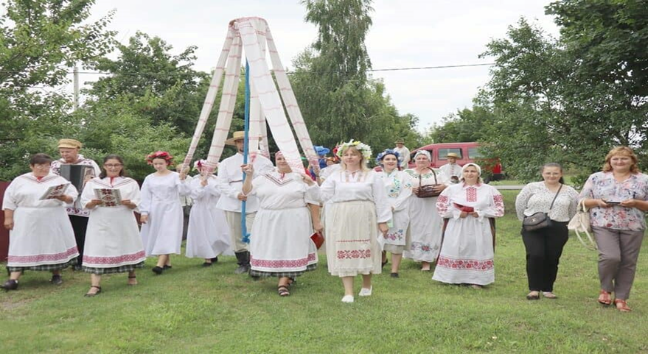
27 июня  Праздник «Цяглевіцкі падворак» (Зельвенский район, аг. Теглевичи)  Праздник «Цяглевіцкі падворак» - это многообразие форм развлечения для жителей и гостей населённого пункта, главным из которых будет конкурс, в котором определят лучшее подворье агрогородка. Для получения звания лучшего хозяевам подворий предстоит продемонстрировать и провести защиту эстетического оформления своего подворья и навыков культуры земледелия, например: палисадник, малые архитектурные формы на приусадебном участке, общий композиционный вид двора и усадьбы, творческие умения хозяев в виде выставки работ. Также будут оцениваться гостеприимство хозяев подворья и то, как они умеют встречать, приглашать, завлекать, угощать гостей, используя при этом творческий подход и местные традиции. Таким образом, из многочисленных подворий путём народного голосования односельчан, выберут лучший «Цяглевіцкі падворак».  Подробнее: https://zcknt.zelva-kultura.by/  Тел.:+375 1564 71002, +375 1564 71139, ГУК «Зельвенский районный Центр культуры и народного творчества», z-cknt@grodno-region.by | 27 чэрвеня  Свята «Цяглевіцкі падворак» (Зэльвенскі раён, аг. Цяглевічы)  Свята “Цяглевіцкі падворак” - гэта разнастайнасць форм забаў для жыхароў і гасцей населенага пункта, галоўным з якіх будзе конкурс, у якім вызначаць найлепшы падворак аграгарадка. Для атрымання звання лепшага гаспадарам падворкаў трэба будзе прадэманстраваць і правесці абарону эстэтычнага афармлення свайго падворка і навыкаў культуры земляробства, напрыклад: кветнік, малыя архітэктурныя формы на прысядзібным участку, агульны кампазіцыйны від двара і сядзібы, творчыя ўменні гаспадароў у выглядзе выставы работ. Таксама будуць ацэньвацца гасціннасць гаспадароў падворка і тое, як яны ўмеюць сустракаць, запрашаць, прывабліваць, частаваць гасцей, выкарыстоўваючы пры гэтым творчы падыход і мясцовыя традыцыі. Такім чынам, са шматлікіх падворкаў шляхам народнага галасавання аднавяскоўцаў, абяруць найлепшы «Цяглевіцкі падворак».  Падрабязней: https://zcknt.zelva-kultura.by/  Тэл.:+375 1564 71002, +375 1564 71139, ДУК “Зэльвенскі раённы Цэнтр культуры і народнай творчасці”, z-cknt@grodno-region.by | June 27th  Holiday "Tsyaglevitski padvorak" (Zelvensky district, Teglevichi ag.)  The holiday "Tsyaglevitski Padvorak" is a variety of forms of entertainment for residents and guests of the settlement, the main of which will be a competition in which the best farmstead of the agro-town will be determined. To receive the title of the best, the owners of the farmsteads will have to demonstrate and defend the aesthetic design of their farmstead and the skills of farming culture, for example: a front garden, small architectural forms on the homestead, the general compositional appearance of the yard and estate, the creative skills of the owners in the form of an exhibition of works. The hospitality of the owners of the farmstead and how they know how to meet, invite, entice, treat guests, using a creative approach and local traditions, will also be evaluated. Thus, the best "Tsyaglevitsky padvorak" will be chosen from the numerous farmsteads by popular vote of the villagers.  Learn more: https://zcknt.zelva-kultura.by /  Tel.:+375 1564 71002, +375 1564 71139, State Institution "Zelvensky District Center of Culture and Folk Art", z-cknt@grodno-region.by
Июль
Ліпень
July
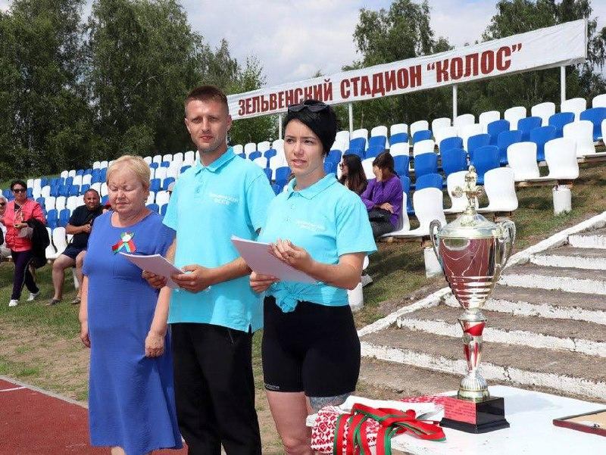
3 июля  Спортиво-массовое мероприятие спортакиада  Традиционным для Зельвенского района стало проведение на День Независимости Республики Беларусь спортиво-массового мероприятия спортакиады на кубок председателя Зельвенского районного исполнительного коммитета. В мероприятии принимают участие организации, учреждения, сельскохозяйственные организации, сельскохозяйственнные предприятия и сельские Советы Зельвенского района.  Подробнее:  Тел.: +375 1564 70545,  ГУ «Зельвенский физкультурно-оздоровительный спортивный центр»,  z-sport@grodno-region.by | 3 ліпеня  Спартыва-масавае мерапрыемства спортукіяда  Традыцыйным для Зэльвенскага раёна стала правядзенне на Дзень Незалежнасці Рэспублікі Беларусь спартова-масавага мерапрыемства спартакіяды на кубак старшыні Зэльвенскага раённага выканаўчага камітэта. У мерапрыемстве бяруць удзел арганізацыі, установы, сельскагаспадарчыя арганізацыі, сельскагаспадарчыя прадпрыемствы і сельскія Саветы Зэльвенскага раёна.  Падрабязней:  Тэл.: +375 1564 70545,  ДУ "Зэльвенскі фізкультурна-аздараўленчы спартыўны цэнтр",  z-sport@grodno-region.by | July 3  Sports and mass event sportskiada  It has become traditional for the Zelvensky district to hold a sports event on the Independence Day of the Republic of Belarus, a sports competition for the cup of the chairman of the Zelvensky regional executive committee. Organizations, institutions, agricultural organizations, agricultural enterprises and rural councils of the Zelvensky district take part in the event.  More details:  Tel.: +375 1564 70545,  State Institution "Zelvensky Physical Education and Health Sports Center",  z-sport@grodno-region.by
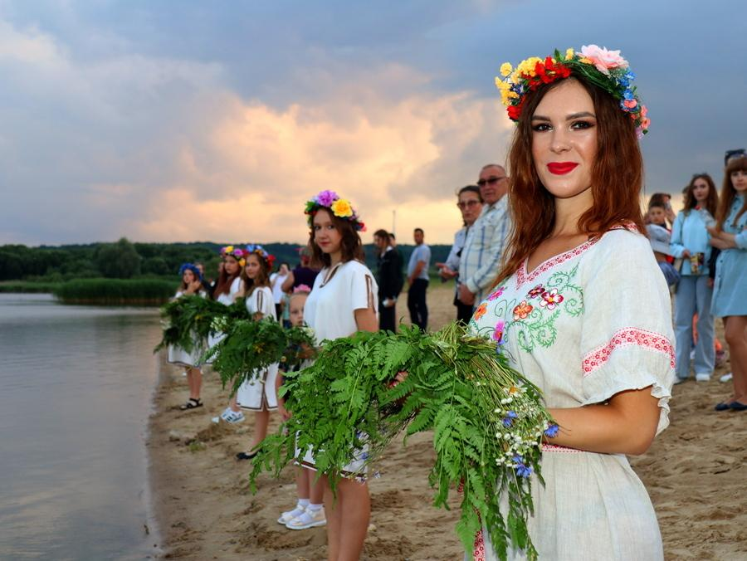
6 июля  Народный праздник «Купалье» (г.п. Зельва, водохранилище)  «Купалье» - театрализованный народный праздник с традиционными обрядовыми элементами, посвящённый солнцу. Гостей мероприятия ждет незабываемая встреча с таинственными персонажами купальской ночи. Все желающие смогут принять участие в танцевальных хороводах, народных играх, погадать на венках и попрыгать через костер. На празднике будет звучать самобытная музыка. Каждый гость станет не только свидетелем интересного зрелища, но и непосредственным участником грандиозных купальских событий. Искатели приключений отправятся на поиски цветущего папоротника - и обязательно найдут свой талисман удачи!  Подробнее: https://zcknt.zelva-kultura.by/  Тел.:+375 1564 71002, +375 1564 71139, ГУК «Зельвенский районный Центр культуры и народного творчества», z-cknt@grodno-region.by | 6 ліпеня  Народнае свята «Купалле» (г.п. Зэльва, вадасховішча)  “Купалле” - тэатралізаванае народнае свята з традыцыйнымі абрадавымі элементамі, прысвечанае сонцу. Гасцей мерапрыемства чакае незабыўная сустрэча з таямнічымі персанажамі купальскай ночы. Усе ахвочыя змогуць прыняць удзел у танцавальных карагодах, народных гульнях, пагадаць на вянках і паскакаць праз вогнішча. На свяце будзе гучаць самабытная музыка. Кожны госць стане не толькі сведкай цікавага відовішча, але і непасрэдным удзельнікам грандыёзных купальскіх падзей. Шукальнікі прыгод адправяцца на пошукі квітнеючай папараці - і абавязкова знойдуць свой талісман поспеху!  Падрабязней: https://zcknt.zelva-kultura.by/  Тэл.:+375 1564 71002, +375 1564 71139, ДУК “Зэльвенскі раённы Цэнтр культуры і народнай творчасці”, z-cknt@grodno-region.by | July 6th  National holiday "Kupala" (Zelva settlement, reservoir)  Kupala is a theatrical folk festival with traditional ritual elements dedicated to the sun. The guests of the event will have an unforgettable encounter with the mysterious characters of Kupala night. Everyone will be able to take part in dance dances, folk games, tell fortunes on wreaths and jump over a bonfire. Original music will be played at the festival. Each guest will not only witness an interesting spectacle, but also directly participate in the grandiose Kupala events. Adventurers will go in search of a flowering fern - and they will definitely find their good luck charm!  Learn more: https://zcknt.zelva-kultura.by/  Tel.:+375 1564 71002, +375 1564 71139, State Institution "Zelvensky District Center of Culture and Folk Art", z-cknt@grodno-region.by
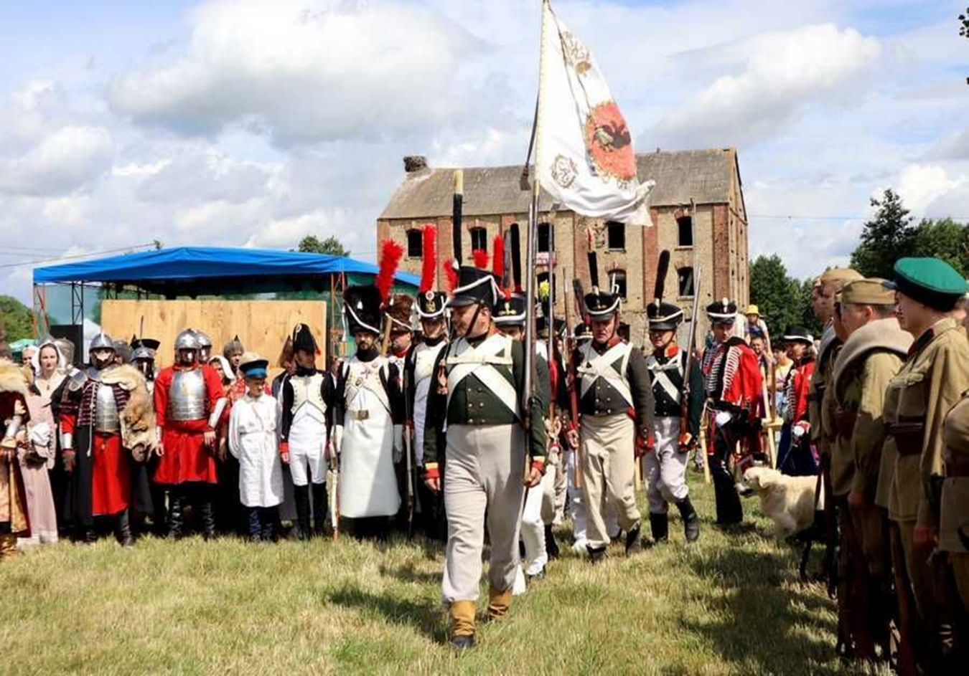
11 июля  Фестиваль «Легендарные эпохи» (г.п. Зельва, площадка возле старой мельницы)  «Легендарные эпохи» – это локация, которая с головой погружает жителей посёлка и гостей в омут древних лет. Сотни реконструкторов воссоздадут несколько исторических эпох: приход викингов, средневековое рыцарство, противостояние с армией Наполеона, бои Великой Отечественной войны. На главной площадке фестиваля развернутся массовые сражения и одиночные поединки, конные турниры и тактические маневры. Реконструкторы каждой эпохи расположат походные лагеря, где с максимальной исторической достоверностью представят быт былых времен. Кульминационным событием фестиваля будет реконструкция боя за освобождение Зельвы от немецко-фашистских захватчиков в период Великой Отечественной войны. Также гостей праздника ожидают интерактивные зоны, развлечения по вкусу для детей и взрослых: лучные и арбалетные тиры, средневековые игры, город мастеров-ремесленников и современный фудкорт. Путешествие в историю завершится вечерним музыкальным шоу.  Подробнее: https://zcknt.zelva-kultura.by/  Тел.:+375 1564 71002, +375 1564 71139, ГУК «Зельвенский районный Центр культуры и народного творчества», z-cknt@grodno-region.by | 11 ліпеня  Фестываль «Легендарныя эпохі» (г.п. Зэльва, пляцоўка каля старога млына)  “Легендарныя эпохі” - гэта лакацыя, якая з галавой акунае жыхароў пасёлка і гасцей у вір старажытных гадоў. Сотні рэканструктараў прадставяць некалькі гістарычных эпох: прыход вікінгаў, сярэднявечнае рыцарства, супрацьстаянне з войскам Напалеона, баі Вялікай Айчыннай вайны. На галоўнай пляцоўцы фестывалю разгорнуцца масавыя бітвы і адзіночныя паядынкі, конныя турніры і тактычныя манёўры. Рэканструктары кожнай эпохі размесцяць паходныя лагеры, дзе з максімальнай гістарычнай дакладнасцю прадставяць побыт былых часоў. Кульмінацыйнай падзеяй фестывалю будзе рэканструкцыя бою за вызваленне Зэльвы ад нямецка-фашысцкіх захопнікаў у перыяд Вялікай Айчыннай вайны. Таксама гасцей свята чакаюць інтэрактыўныя зоны, забавы на любы густ для дзяцей і дарослых: лучныя і арбалетныя ціры, сярэднявечныя гульні, горад майстроў-рамеснікаў і сучасны фудкорт. Падарожжа ў гісторыю завершыцца вячэрнім музычным шоу.  Падрабязней: https://zcknt.zelva-kultura.by/  Тэл.:+375 1564 71002, +375 1564 71139, ДУК “Зэльвенскі раённы Цэнтр культуры і народнай творчасці”, z-cknt@grodno-region.by | July 11th  Legendary Epochs Festival (Zelva settlement, site near the old mill)  "Legendary Epochs" is a location that plunges villagers and guests into the depths of ancient times. Hundreds of reenactors will recreate several historical eras: the arrival of the Vikings, medieval chivalry, the confrontation with Napoleon's army, the battles of the Great Patriotic War. Mass battles and single combats, equestrian tournaments and tactical maneuvers will unfold on the main site of the festival. The reenactors of each era will set up hiking camps, where they will present the life of bygone times with maximum historical accuracy. The culminating event of the festival will be the reconstruction of the battle for the liberation of Zelva from the Nazi invaders during the Great Patriotic War. The guests of the festival will also enjoy interactive zones, entertainment to their liking for children and adults: archery and crossbow shooting ranges, medieval games, a city of artisans and a modern food court. The journey into history will end with an evening music show.  Learn more: https://zcknt.zelva-kultura.by/  Tel.:+375 1564 71002, +375 1564 71139, State Institution "Zelvensky District Center of Culture and Folk Art", z-cknt@grodno-region.by
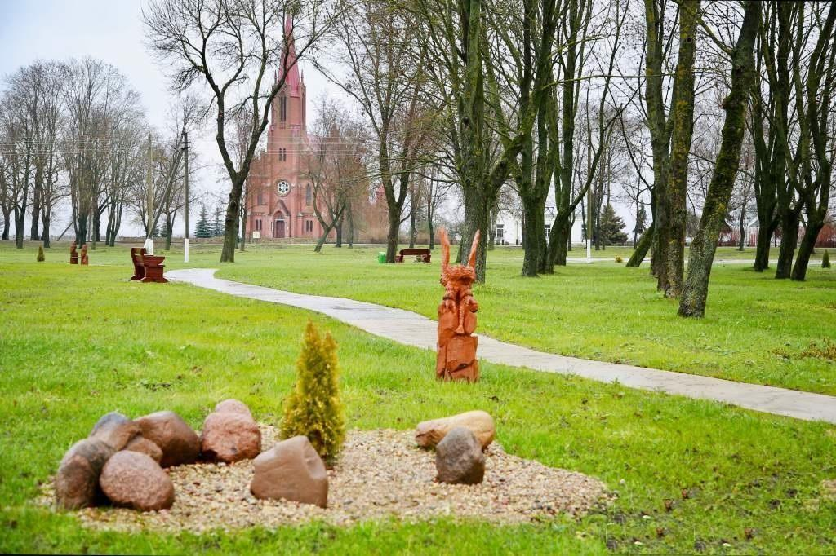
18 июля  Фестиваль «По тропинкам истории Деречина» (Зельвенский район, парк аг. Деречин)  Деречин – одно из старейших поселений Зельвенского района, имеющее богатое историческое и культурное прошлое. Первое упоминание о нём датируется 1416 годом. За прошедшие более 600 лет местечко успело побыть «малым Версалем», стать пристанищем для евреев, перенести русско-французскую и Великую Отечественную войны. Немаловажный факт: судьбы многих известных личностей – учёных, поэтов, писателей, деятелей культуры и искусств, так или иначе, связаны с этим населённым пунктом.  Свидетельствами многообразия исторических событий и творческих, научных достижений знаменитых личностей являются монументальные, историко-культурные, ландшафтные объекты, сведения и знания местных краеведов, художественные и литературные произведения, научные издания. Всё это - отличная ресурсная возможность для проведения в рамках фестиваля мероприятий военно-патриотической, гражданско-патриотической, познавательной, исследовательской и иной направленности.  В программе фестиваля: краеведческо-познавательный экскурс по населённому пункту с посещением объектов историко-культурного наследия, музейной комнаты истории Деречина, дома-музея сельского быта, отдела ремёсел и традиционной культуры. Атмосферный ландшафтный объект «Сапеговский парк» соберёт на творческие встречи знаменитых земляков-деречинцев и краеведов-исследователей, коллективы любительского творчества, мастеров народного творчества. «Кадр-дайджест» представит моменты фестиваля предыдущего года. Будут работать разнообразные площадки познавательной, воспитательной, развлекательной направленности.  Подробнее: https://zcknt.zelva-kultura.by/  Тел.:+375 1564 71002, +375 1564 71139, ГУК «Зельвенский районный Центр культуры и народного творчества», z-cknt@grodno-region.by | 18 ліпеня  Фестываль “Па сцяжынках гісторыі Дзярэчына” (Зэльвенскі раён, парк аг. Дзярэчын)  Дзярэчын - адно з найстарэйшых паселішчаў Зэльвенскага раёна, якое мае багатае гістарычнае і культурнае мінулае. Першая згадка пра яго датуецца 1416 годам. За мінулыя больш за 600 гадоў мястэчка паспела пабыць "малым Версалем", стаць прыстанкам для яўрэяў, перанесці руска-французскую і Вялікую Айчынную войны. Немалаважны факт: лёсы многіх вядомых асоб – вучоных, паэтаў, пісьменнікаў, дзеячаў культуры і мастацтваў, так ці інакш, звязаны з гэтым населеным пунктам.  Сведчанні разнастайнасці гістарычных падзей, а таксама творчых, навуковых дасягненняў знакамітых асоб - манументальныя, гісторыка-культурныя, ландшафтныя аб'екты, звесткі і веды мясцовых краязнаўцаў, мастацкія і літаратурныя творы, навуковыя выданні. Усё гэта - выдатная рэсурсная магчымасць для правядзення ў рамках фестываля мерапрыемстваў ваенна-патрыятычнай, грамадзянска-патрыятычнай, пазнавальнай, даследчай і іншай скіраванасці.  У праграме фестывалю: краязнаўча-пазнавальны экскурс па населеным пункце з наведваннем аб'ектаў гісторыка-культурнай спадчыны, музейнага пакоя гісторыі Дзярэчына, дома-музея сельскага побыту, аддзела рамёстваў і традыцыйнай культуры. Атмасферны ландшафтны аб'ект “Сапегаўскі парк” збярэ на творчыя сустрэчы знакамітых землякоў-дзярэчынцаў і краязнаўцаў-даследчыкаў, калектывы аматарскай творчасці, майстроў народнай творчасці. “Кадр-дайджэст” прадставіць моманты фестывалю папярэдняга года. Будуць працаваць разнастайныя пляцоўкі пазнавальнай, выхаваўчай, забаўляльнай скіраванасці.  Падрабязней: https://zcknt.zelva-kultura.by/  Тэл.:+375 1564 71002, +375 1564 71139, ДУК “Зэльвенскі раённы Цэнтр культуры і народнай творчасці”, z-cknt@grodno-region.by | July 18th  The festival "Along the paths of the history of Derechin" (Zelvensky district, park ag. Derechin)  Derechin is one of the oldest settlements in the Zelvensky district, which has a rich historical and cultural past. The first mention of it dates back to 1416. Over the past 600 years, the place has managed to be a "little Versailles", become a haven for Jews, and endure the Russian-French and Great Patriotic Wars. An important fact is that the fate of many famous personalities – scientists, poets, writers, cultural and artistic figures, in one way or another, are connected with this settlement.  The evidence of the variety of historical events and creative, scientific achievements of famous personalities are monumental, historical, cultural, landscape objects, information and knowledge of local historians, artistic and literary works, scientific publications. All this is an excellent resource opportunity for holding military-patriotic, civil-patriotic, educational, research and other events within the framework of the festival.  The program of the festival includes a local history and educational tour of the village with visits to historical and cultural heritage sites, the museum room of the history of Derechin, the house museum of rural life, the department of crafts and traditional culture. The atmospheric landscape object Sapegovsky Park will bring together famous fellow countrymen from Derechin and local historians, researchers, amateur art groups, and folk artists for creative meetings. "Frame Digest" will present the highlights of the previous year's festival. A variety of educational, educational, and entertainment platforms will operate.  Learn more: https://zcknt.zelva-kultura.by /  Tel.:+375 1564 71002, +375 1564 71139, State Institution "Zelvensky District Center of Culture and Folk Art", z-cknt@grodno-region.by
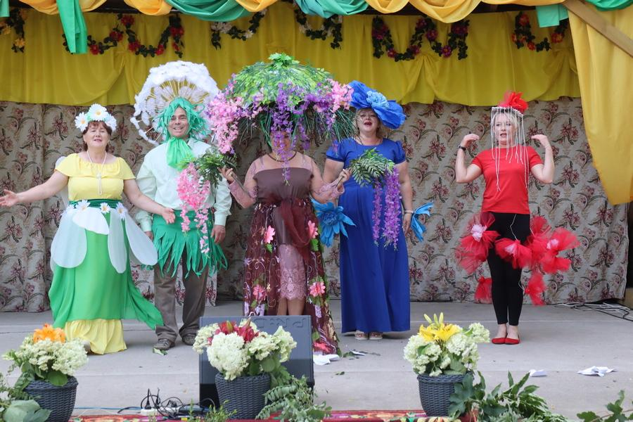
25 июля  Праздник «Парк зовёт на променад» (Зельвенский район, парк, аг. Князево)  Князевский парк, самый загадочный и таинственный на Зельвенщине, надежно хранит под кронами своих могучих деревьев не одну вековую тайну. История знаменитого парка датируется 1893 годом. Он манил своим величием, его полюбили все местные жители, сюда приходили, чтобы собрать лечебные травы, насладиться свежестью воздуха и отдохнуть. В выходной участников мероприятия пригласили на прогулку по парку, чтобы вспомнить события, которые проходили здесь на протяжении 130 лет. Насыщенной будет и работа детской площадки, где детвору ожидает анимационная программа, фотосессия с ростовыми куклами и сказочными персонажами, развлечения на аттракционах. На экологической площадке любой желающий сможет поделиться своими знаниями и советами по способам заготовки липового цвета, приготовления чая из этого растения, продегустировать липовый мёд, вырезать сувенир из древесины липы. Такое внимание этому дереву на празднике будет уделено неспроста – именно в этот календарный период идёт активное цветение липы, которая в значительном количестве растёт в парке.  Ждём всех в парке на «променаде», где будет по-настоящему экологично и культурно-гармонично!  Подробнее: https://zcknt.zelva-kultura.by/  Тел.:+375 1564 71002, +375 1564 71139, ГУК «Зельвенский районный Центр культуры и народного творчества», z-cknt@grodno-region.by | 25 ліпеня  Свята «Парк кліча на праменад» (Зэльвенскі раён, парк аг. Князева)  Князеўскі парк, самы загадкавы і таямнічы на Зэльвеншчыне, надзейна захоўвае пад кронамі сваіх магутных дрэў не адну векавую таямніцу. Гісторыя знакамітага парку датуецца 1893 годам. Ён вабіў сваёй веліччу, яго палюбілі ўсе мясцовыя жыхары, сюды прыходзілі, каб сабраць лячэбныя травы, атрымаць асалоду ад свежасцю паветра і адпачыць. У выхадны ўдзельнікаў мерапрыемства запрасілі на шпацыр па парку, каб успомніць падзеі, якія праходзілі тут на працягу 130 гадоў. Насычанай будзе і праца дзіцячай пляцоўкі, дзе дзятву чакае анімацыйная праграма, фотасесія з роставымі лялькамі і казачнымі персанажамі, забавы на атракцыёнах. На экалагічнай пляцоўцы любы жадаючы зможа падзяліцца сваімі ведамі і парадамі па спосабах нарыхтоўкі ліпавага колеру, падрыхтоўкі гарбаты з гэтай расліны, прадэгуставаць ліпавы мёд, выразаць сувенір з драўніны ліпы. Такая ўвага гэтаму дрэве на свяце будзе нададзена нездарма - менавіта ў гэты каляндарны перыяд ідзе актыўны красаванне ліпы, якая ў значнай колькасці расце ў парку.  Чакаем усіх у парку на» праменадзе", дзе будзе па-сапраўднаму экалагічна і культурна-гарманічна!  Падрабязней: https://zcknt.zelva-kultura.by/  Тэл.:+375 1564 71002, +375 1564 71139, ДУК "Зэльвенскі раённы Цэнтр культуры і народнай творчасці", z-cknt@grodno-region.by | July 25th  The Park invites you to the Promenade holiday (Zelvensky district, park, Knyazevo village)  Knyazevsky Park, the most mysterious and mysterious in the Zelven region, reliably preserves more than one century-old secret under the crowns of its mighty trees. The history of the famous park dates back to 1893. It beckoned with its grandeur, all the locals loved it, they came here to collect medicinal herbs, enjoy the freshness of the air and relax. On the weekend, the participants of the event were invited for a walk in the park to remember the events that took place here for 130 years. The work of the playground will also be intense, where children will enjoy an animation program, a photo shoot with life-size dolls and fairy-tale characters, and entertainment on the rides. At the ecological site, anyone can share their knowledge and tips on how to harvest lime blossom, make tea from this plant, taste lime honey, and carve a souvenir from linden wood. Such attention to this tree at the festival will be paid for a reason – it is during this calendar period that the linden tree is actively blooming, which grows in significant numbers in the park.  We are waiting for everyone in the park at the "promenade", where it will be truly environmentally friendly and culturally harmonious!  Learn more: https://zcknt.zelva-kultura.by /  Tel.:+375 1564 71002, +375 1564 71139, State Institution "Zelvensky District Center of Culture and Folk Art", z-cknt@grodno-region.by
Август
Жнівень
August
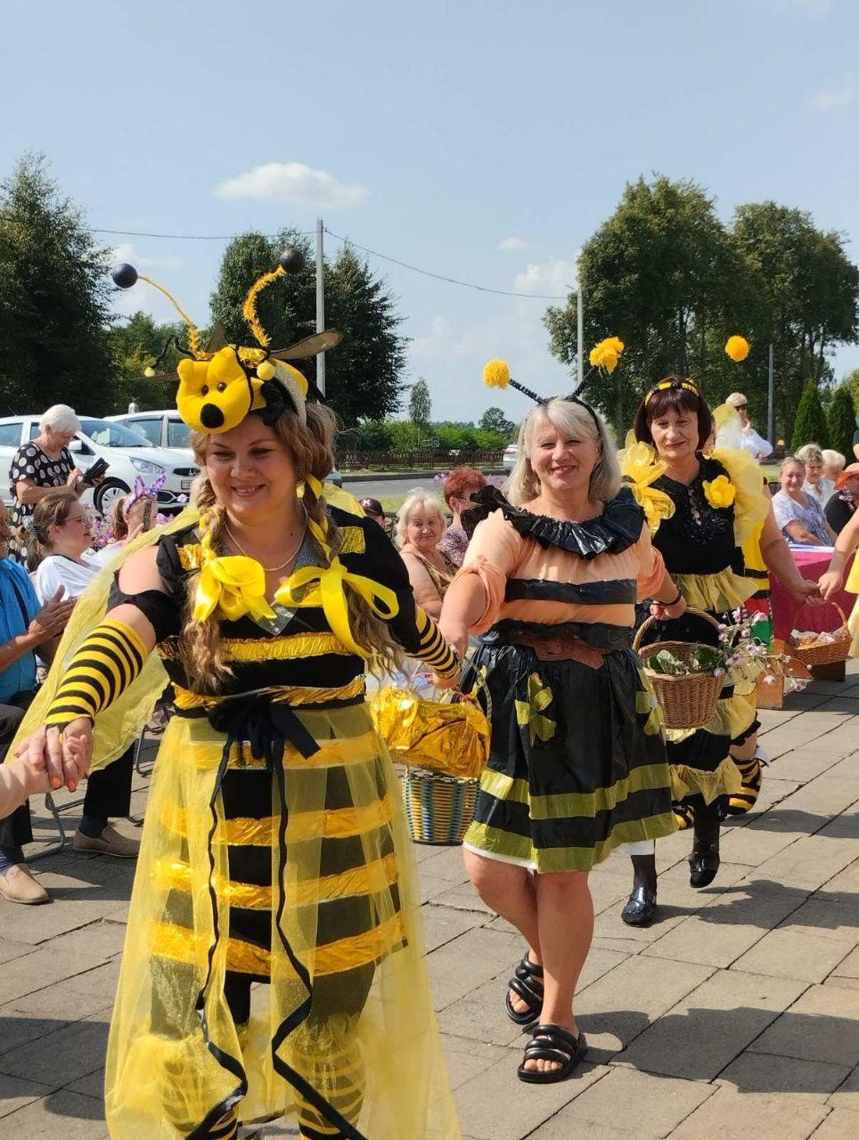
8 августа  Праздник мёда «Вкус мёда» (Зельвенский район, аг. Бородичи)  Это настоящий медовый праздник, наполненный ароматами, музыкой и дружеским настроением «Праздник лета, мёда, солнца! Возьми на радость из моих ладоней немного солнца и немного мёда…» Жителей и гостей агрогородка в этот день ждут весёлые приключения на празднике «Вкус мёда». Всех любителей пчеловодства, творчества и вкусных лакомств! Пройдёт праздничное шествие, конкурс на самый оригинальный костюм «Пчёлка-модница», конкурс «Медовые букеты». Пчеловоды-любители презентуют свои медовые изделия в рамках выставки «Медовое увлечение». На протяжении всего дня для гостей дегустация «Медовые лакомства», для детей пройдёт игровая программа «Весёлый улей», а мастерская «Магия ремесла» вдохновит на новые творческие идеи. Также на празднике будет фотозона «Пчелиная лужайка» отличное место для сладких снимков.  Завершится праздник весёлым «Медовым вечером» и заслуженным награждением участников.  Подробнее: https://zcknt.zelva-kultura.by/  Тел.:+375 1564 71002, +375 1564 71139, ГУК «Зельвенский районный Центр культуры и народного творчества», z-cknt@grodno-region.by | 8 жніўня  Свята мёду «Смак мёду» (Зэльвенскі раён, аг. Бародзічы)  Гэта сапраўднае мядовае свята, напоўненае водарамі, музыкай і сяброўскім настроем “Свята лета, мёду, сонца! Вазьмі на радасць з маіх далоняў крыху сонца і крыху мёду...” жыхароў і гасцей аграгарадка ў гэты дзень чакаюць вясёлыя прыгоды на свяце «смак мёду». Усіх аматараў пчалярства, творчасці і смачных ласункаў! Пройдзе святочнае шэсце, конкурс на самы арыгінальны касцюм “Пчолка-модніца”, конкурс “Мядовыя букеты”. Пчаляры-аматары прэзентуюць свае мядовыя вырабы ў рамках выставы “Мядовае захапленне”. На працягу ўсяго дня для гасцей дэгустацыя “Мядовыя прысмакі”, для дзяцей пройдзе гульнявая праграма “Вясёлы вулей”, а майстэрня “Магія рамяства” натхніць на новыя творчыя ідэі. Таксама на свяце будзе фотазона “Пчаліная лужок” выдатнае месца для салодкіх здымкаў.  Завершыцца свята вясёлым “Мядовым вечарам” і заслужаным узнагароджаннем удзельнікаў.  Падрабязней: https://zcknt.zelva-kultura.by/  Тэл.:+375 1564 71002, +375 1564 71139, ДУК “Зэльвенскі раённы Цэнтр культуры і народнай творчасці”, z-cknt@grodno-region.by | August 8th  Honey festival "Taste of honey" (Zelvensky district, Borodichi)  This is a real honey holiday filled with aromas, music and a friendly mood. "A celebration of summer, honey, and the sun! Take some sun and some honey from my palms for joy..." On this day, residents and guests of the agro-town will have fun adventures at the Taste of Honey festival. All lovers of beekeeping, creativity and delicious treats! There will be a festive procession, a competition for the most original costume "Bee fashionista", a competition "Honey bouquets". Amateur beekeepers present their honey products as part of the Honey Craze exhibition. Throughout the day, there will be a Honey Treats tasting for guests, a Merry Beehive game program for children, and the Craft Magic workshop will inspire new creative ideas. The Bee Lawn photo zone will also be a great place for sweet shots.  The holiday will end with a cheerful "Honey evening" and well-deserved awarding of the participants.  Learn more: https://zcknt.zelva-kultura.by/  Tel.:+375 1564 71002, +375 1564 71139, State Institution "Zelvensky District Center of Culture and Folk Art", z-cknt@grodno-region.by
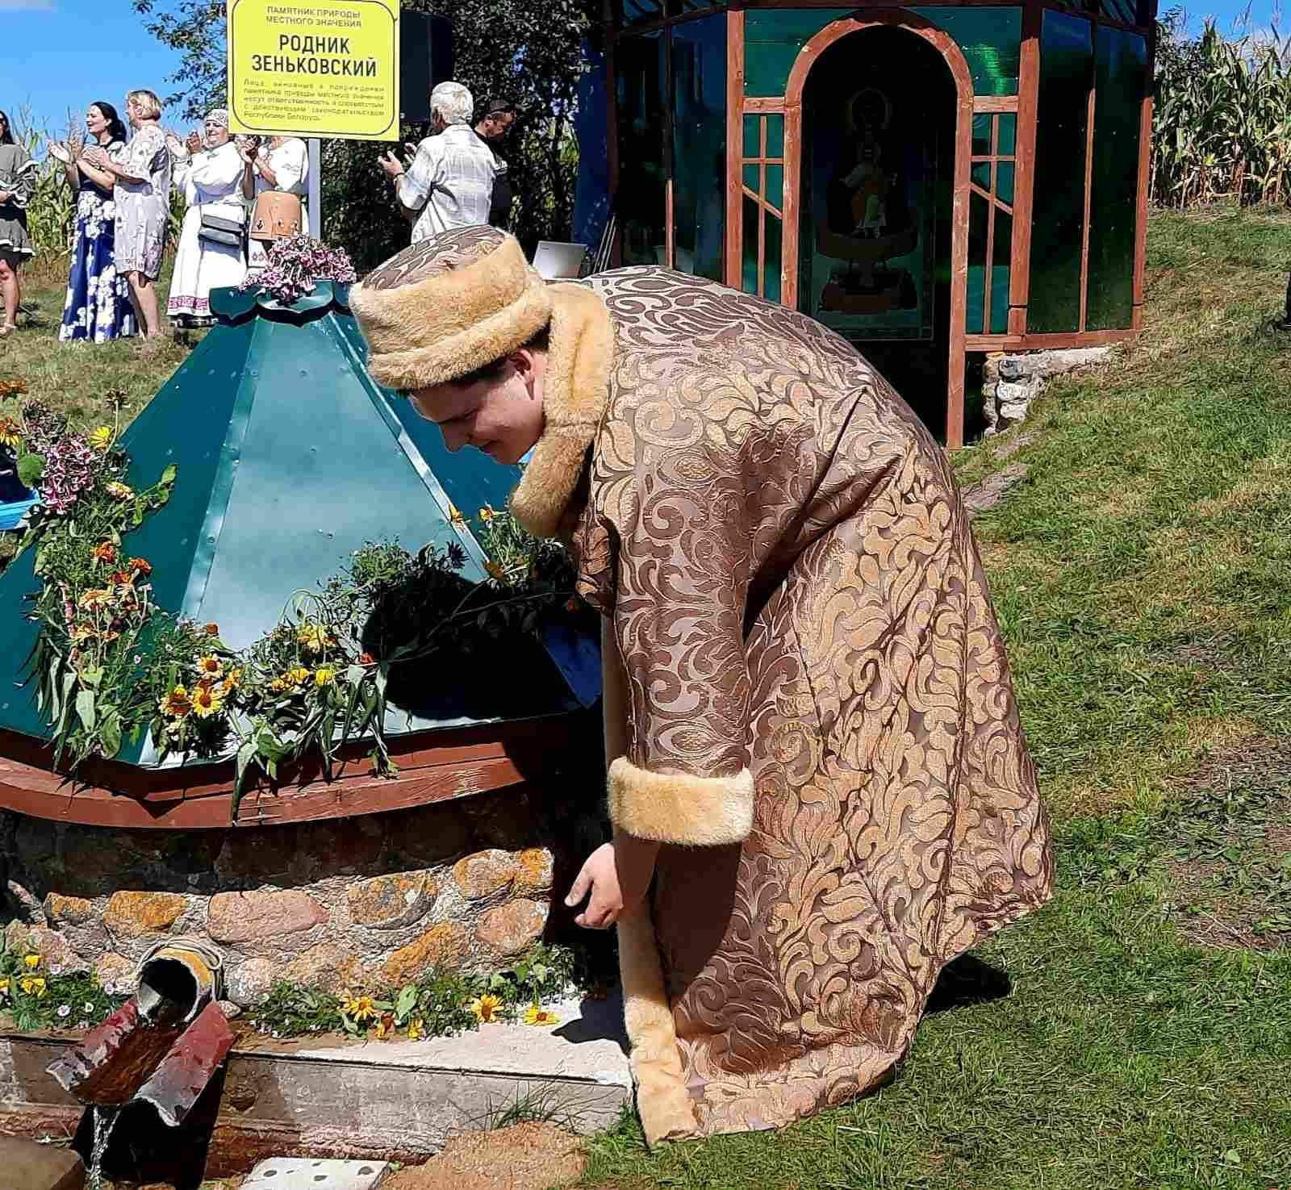
14 августа  Праздник родника «Жывая вадзіца роднай крыніцы» (Зельвенский район, аг. Словатичи)  Праздник приурочен к дате освящения и почитания родника Зеньковского – гидрологического памятника природы местного значения. Мероприятие даст возможность узнать много интересного об истории возникновения Зеньковского родника, о целебных свойствах его воды. Все присутствующие смогут принять участие в праздничной литургии в местном храме, узнать из театрализации местной легенды об удивительном происхождении объекта, послушать выступления коллективов любительского творчества, ознакомиться с тематической выставкой литературы. Для детской аудитории предусмотрена работа игровой площадки. Приглашаем всех на праздник, приходите и принимайте в нем активное участие.  Подробнее: https://zelvacbs.by/  Тел.:+375 1564 71181, +375 1564 71237, ГУК «Зельвенская районная библиотека», z-bibl@grodno-region.by | 14 жніўня  Свята крынічкі «Жывая вадіца роднай крыніцы» (Зэльвенскі раён, аг. Славацічы)  Свята прымеркавана да даты асвячэння і шанавання крынічкі Зенькаўскай – гідралагічнага помніка прыроды мясцовага значэння. Мерапрыемства дасць магчымасць даведацца шмат цікавага пра гісторыю ўзнікнення Зенькаўскай крынічкі, пра гаючыя ўласцівасці яе вады. Усе прысутныя змогуць прыняць удзел у святочнай літургіі ў мясцовым храме, даведацца з тэатралізацыі мясцовай легенды аб дзіўным паходжанні аб'екта, паслухаць выступленні калектываў аматарскай творчасці, азнаёміцца з тэматычнай выставай літаратуры. Для дзіцячай аўдыторыі прадугледжана работа гульнёвай пляцоўкі. Запрашаем усіх на свята, прыходзьце і прымайце ў ім актыўны ўдзел.  Падрабязней: https://zelvacbs.by/  Тэл.:+375 1564 71181, +375 1564 71237, ДУК “Зэльвенская раённая бібліятэка”, z-bibl@grodno-region.by | August 14th  Spring festival "Zhyvaya vadzitsa rodnai krynitsy" (Zelvensky district, Slovatichi ag)  The holiday is timed to coincide with the date of consecration and veneration of the Zenkovsky spring, a hydrological natural monument of local importance. The event will provide an opportunity to learn a lot of interesting things about the history of the Zenkovsky spring, about the healing properties of its water. Everyone present will be able to take part in a festive liturgy at a local church, learn from the theatrical performance of a local legend about the amazing origin of the object, listen to performances by amateur art groups, and get acquainted with a thematic literature exhibition. A playground is provided for the children's audience. We invite everyone to the celebration, come and take an active part in it.  Learn more: https://zelvacbs.by/  Tel.:+375 1564 71181, +375 1564 71237, State Institution "Zelvenskaya District Library", z-bibl@grodno-region.by
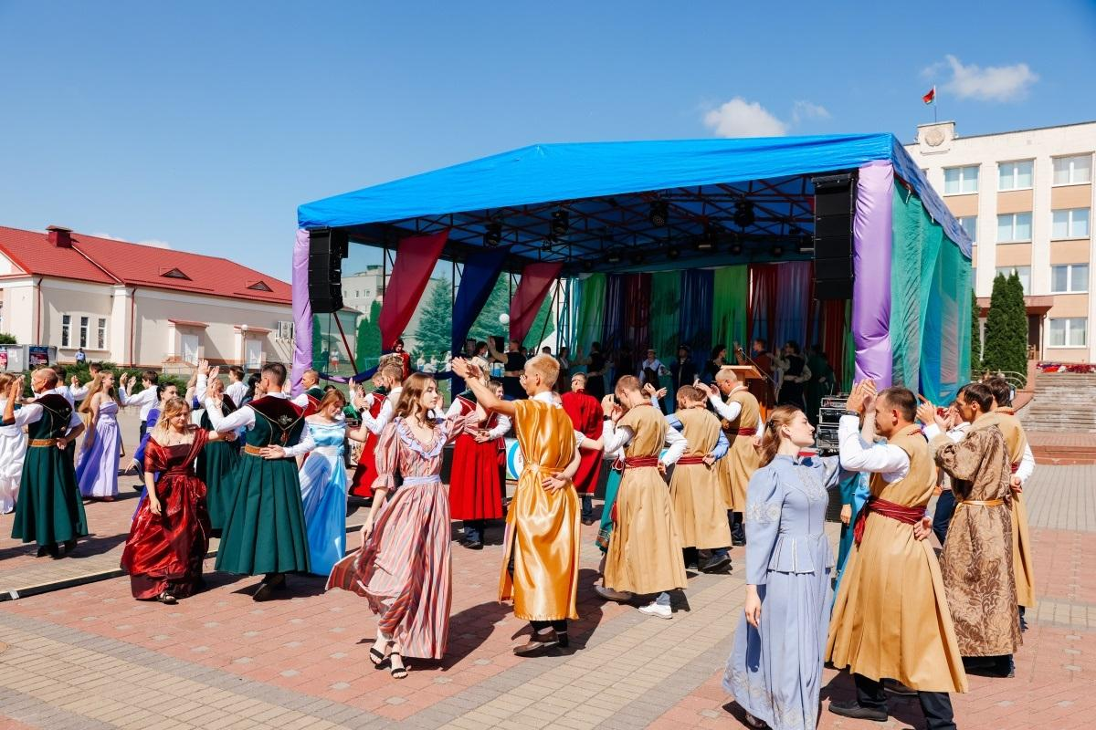
21-22 августа  Праздник «Ганненскі кірмаш» (г.п. Зельва)  «Ганненскі кірмаш» – бренд Зельвы, который берёт начало с ХVIII века, когда в посёлке собирались торговцы и ремесленники с европейских стран и Речи Посполитой. На «кірмашы» активно торговали лошадьми. Именно поэтому это домашнее животное и стало символом праздника и городского посёлка Зельва, в целом.  «Новое дыхание» знаменитая ярмарка получила в 2001 году, а в 2021 отпраздновала 300-летний юбилей.  Традиционно на центральной площади разворачивается театрализованное действо, кульминацией которого является масштабное костюмированное шествие. В центре внимания на кирмаше - лошади. Каждый желающий может прокатиться на повозке или бричке, поучиться азам верховой езды.  Ежегодно в рамках праздника проходит множество оригинальных конкурсов, по результатам которых выбираются победители. Ярким акцентом праздничной программы являются мероприятия на пляже Зельвенского водохранилища – как на суше, так и на воде.  Гостям праздника предлагается разнообразная программа с участием творческих коллективов Республики Беларусь, работают торговые ряды и площадки фудкорта. Завершается «Ганненскі кірмаш» праздничным салютом и фееричным огненным шоу.  Подробнее: https://zcknt.zelva-kultura.by/  Тел.:+375 1564 71002, +375 1564 71139, ГУК «Зельвенский районный Центр культуры и народного творчества», z-cknt@grodno-region.by | 21-22 жніўня  Свята «Ганненскі кірмаш» (г.п. Зэльва)  “Ганненскі кірмаш” - брэнд Зэльвы, які бярэ пачатак з ХVIII стагоддзя, калі ў пасёлку збіраліся гандляры і рамеснікі з еўрапейскіх краін і Рэчы Паспалітай. На кірмашы актыўна гандлявалі коньмі. Менавіта таму гэта хатняя жывёла і стала сімвалам свята і гарадскога пасёлка Зэльва, у цэлым.  “Новае дыханне” знакаміты кірмаш атрымаў у 2001 годзе, а ў 2021 адсвяткаваў 300-гадовы юбілей.  Традыцыйна на цэнтральнай плошчы разгортваецца тэатралізаванае дзейства, кульмінацыяй якога з'яўляецца маштабнае касцюміраванае шэсце. У цэнтры ўвагі на кірмашы - коні. Кожны жадаючы можа пракаціцца на павозцы або брычцы, павучыцца асновам верхавой язды.  Штогод у рамках свята праходзіць шмат арыгінальных конкурсаў, па выніках якіх выбіраюцца пераможцы. Яскравым акцэнтам святочнай праграмы з'яўляюцца мерапрыемствы на пляжы Зэльвенскага вадасховішча - як на сушы, так і на вадзе.  Гасцям свята прапануецца разнастайная праграма з удзелам творчых калектываў Рэспублікі Беларусь, працуюць гандлёвыя рады і пляцоўкі фудкорта. Завяршаецца “Ганненскі кірмаш” святочным салютам і феерычным вогненным шоу.  Падрабязней: https://zcknt.zelva-kultura.by/  Тэл.:+375 1564 71002, +375 1564 71139, ДУК “Зэльвенскі раённы Цэнтр культуры і народнай творчасці”, z-cknt@grodno-region.by | August 21-22  The holiday "Gannenski Kirmash" (Zelva village)  "Gannenski Kirmash" is a brand of Zelva that dates back to the 18th century, when merchants and artisans from European countries and the Polish–Lithuanian Commonwealth gathered in the village. Horses were actively traded at Kirmash. That is why this pet has become a symbol of the holiday and the urban village of Zelva, in general.  The famous fair received a "new breath" in 2001, and celebrated its 300th anniversary in 2021.  Traditionally, a theatrical event takes place on the central square, culminating in a large-scale costumed procession. The focus on kirmash is on horses. Anyone can ride a cart or a chaise, learn the basics of horseback riding.  Every year, as part of the holiday, many original contests are held, based on the results of which the winners are selected. The bright accent of the festive program is the events on the beach of the Zelvensky reservoir – both on land and on water.  Guests of the festival are offered a diverse program with the participation of creative teams of the Republic of Belarus, shopping malls and food court sites are open. Gannenski Kirmash ends with a festive fireworks display and an enchanting fire show.  Learn more: https://zcknt.zelva-kultura.by/  Tel.:+375 1564 71002, +375 1564 71139, State Institution "Zelvensky District Center of Culture and Folk Art", z-cknt@grodno-region.by
Сентябрь
Верасень
September
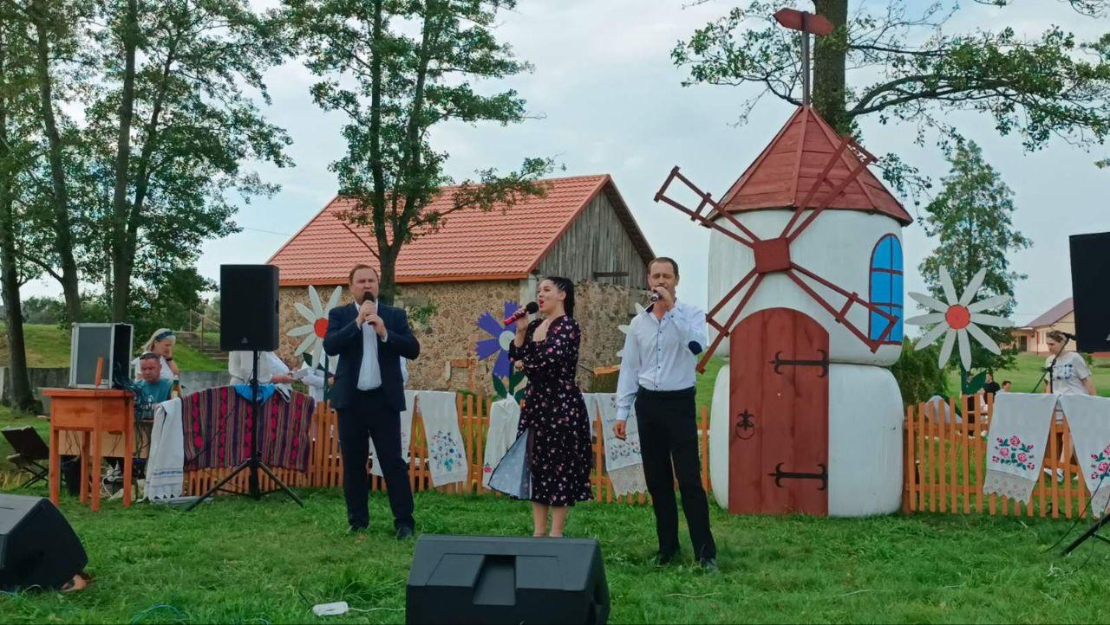
5 сентября  Праздник «Сустрэчы ля млына» (Зельвенский район, аг. Голынка)  На оригинальной ландшафтной площадке возле старой водяной мельницы 19 века гостей праздника ожидает праздничное открытие, конкурс «Ловкие мельники», где участникам предстоит пройти ряд препятствий, чтобы получить титул победителя. Выставка - дегустация выпечки. Для всех гостей на протяжении праздника - мастер-класс по соломоплетению. Не забыли и о маленьких зрителях, для них подготовят игровую программу и аттракционы. Пройдёт концертная программа, где зрителям можно будет подпевать и аплодировать исполнителям. Завершится праздник зажигательной танцевальной программой.  Подробнее: https://zcknt.zelva-kultura.by/  Тел.:+375 1564 71002, +375 1564 71139, ГУК «Зельвенский районный Центр культуры и народного творчества», z-cknt@grodno-region.by | 5 верасня  Свята «Сустрэчы ля млына» (Зэльвенскі раён, аг. Галынка)  На арыгінальнай ландшафтнай пляцоўцы каля старога вадзянога млына 19 стагоддзя гасцей свята чакае святочнае адкрыццё, конкурс “Спрытныя млынары”, дзе ўдзельнікам трэба прайсці шэраг перашкод, каб атрымаць тытул пераможцы. Выстава-дэгустацыя выпечкі. Для ўсіх гасцей на працягу свята-майстар-клас па саломапляценні. Не забыліся і пра маленькіх гледачоў, для іх падрыхтуюць гульнёвую праграму і атракцыёны. Пройдзе канцэртная праграма, дзе гледачам можна будзе падпяваць і апладзіраваць выканаўцам. Завершыцца свята запальнай танцавальнай праграмай.  Падрабязней: https://zcknt.zelva-kultura.by/  Тэл.:+375 1564 71002, +375 1564 71139, ДУК “Зэльвенскі раённы Цэнтр культуры і народнай творчасці”, z-cknt@grodno-region.by | September 5th  The holiday "Sustrachy la mlyna" (Zelvensky district, ag. Golinka)  On the original landscaped site near the old watermill of the 19th century, the guests of the holiday will have a festive opening, the "Dexterous Millers" competition, where participants will have to pass a number of obstacles to get the title of the winner. Baking exhibition and tasting. A master class in straw weaving was held for all guests during the holiday. Do not forget about the young spectators, they will prepare a game program and attractions. There will be a concert program where the audience will be able to sing along and applaud the performers. The celebration will end with an incendiary dance program.  Learn more: https://zcknt.zelva-kultura.by/  Tel.:+375 1564 71002, +375 1564 71139, State Institution "Zelvensky District Center of Culture and Folk Art", z-cknt@grodno-region.by
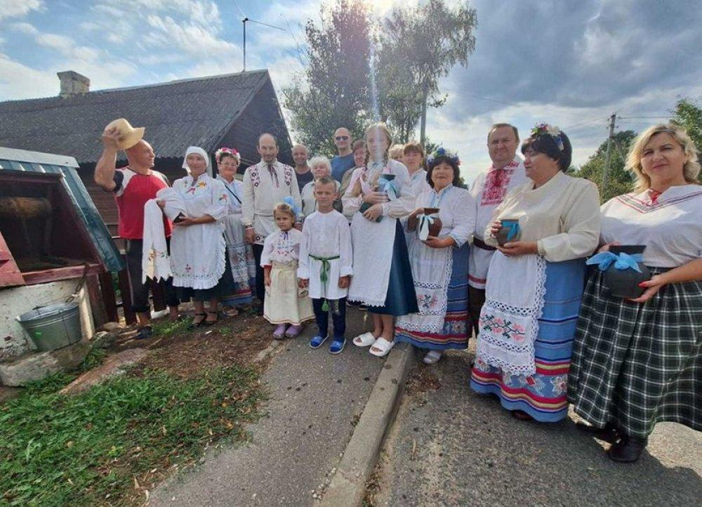
12 сентября  Праздник колодца (Зельвенский район, аг. Кошели)  Никогда не участвовали в театрализованном уличном шествии от колодца к колодцу? Тогда Вам к нам на «Праздник колодца». Во время мероприятия будут проводиться обряд «жертвование колодцу», дегустация различных напитков, приготовленных на основе колодезной воды, конкурсы на самый облагороженный, самый глубокий колодец и другие. Гости праздника смогут поучаствовать в различных тематических развлечения, играх. На празднике любой желающий сможет радостно и увлекательно провести время.  Подробнее: https://zelvacbs.by/  Тел.:+375 1564 71181, +375 1564 71237, ГУК «Зельвенская районная библиотека», z-bibl@grodno-region.by | 12 верасня  Свята калодзежу (Зэльвенскі раён, аг. Кашалі)  Ніколі не ўдзельнічалі ў тэатралізаваным вулічным шэсці ад студні да студні? Тады Вам да нас на «Свята студні». Падчас мерапрыемства будуць праводзіцца абрад “ахвяраванне калодзежа”, дэгустацыя розных напояў, прыгатаваных на аснове калодзежнай вады, конкурсы на самую акультураную, самую глыбокую студню і іншыя. Госці свята змогуць паўдзельнічаць у розных тэматычных забаўках, гульнях. На свяце любы ахвочы зможа радасна і захапляльна правесці час.  Падрабязней: https://zelvacbs.by/  Тэл.:+375 1564 71181, +375 1564 71237, ДУК «Зэльвенская раённая бібліятэка», z-bibl@grodno-region.by | 12-th of September  The feast of the well (Zelvensky district, ag. Kosheli)  Have you ever participated in a theatrical street procession from well to well? Then you can join us for the "Feast of the Well". During the event, there will be a ceremony of "sacrificing to the well", tasting of various drinks prepared on the basis of well water, contests for the most refined, the deepest well, and others. Guests of the festival will be able to participate in various themed entertainment and games. Anyone can have a joyful and exciting time at the festival.  Learn more: https://zelvacbs.by/  Tel.:+375 1564 71181, +375 1564 71237, State Institution "Zelvenskaya District Library", z-bibl@grodno-region.by
Октябрь
Кастрычнік
October

3 октября  Праздник каши «Каша – кормилица наша» (Зельвенский район, аг. Мижеричи)  Праздник приурочен к празднованию любителями разновидных каш Международного дня каши, который проводится, когда собран урожай овощей, фруктов и злаков, из которых можно приготовить каши, различные по вкусу и ассортименту. Встретит гостей праздника хозяйка Крупенична. Для всех будет представлена возможность попробовать различные виды каш и принять участие в конкурсах на лучшую кашу и в конкурсе на лучшую хозяйку, где участницы покажут свои умения в кулинарии и творчестве. На протяжении праздника будет проходить выставка и мастер-класс по изготовлению посуды из глины, где каждый сможет попробовать себя в этом искусстве.  Доброе и хорошее настроение всем присутствующим с концертной программой подарят участники любительских коллективов района.  Подробнее: https://zcknt.zelva-kultura.by/  Тел.:+375 1564 71002, +375 1564 71139, ГУК «Зельвенский районный Центр культуры и народного творчества», z-cknt@grodno-region.by | 3 кастрычніка  Свята кашы “Каша – карміліца наша” (Зэльвенскі раён, аг. Міжэрычы)  Свята прымеркавана да святкавання аматарамі разнастайных каш, якое праводзіцца, калі сабраны ўраджай гародніны, садавіны і травы, з якіх можна прыгатаваць кашы, розныя па гусце і асартыменту. Сустрэне гасцей свята гаспадыня Крупеніна. Для ўсіх будзе прадстаўлена магчымасць паспрабаваць розныя віды каш і прыняць удзел у конкурсах на лепшую кашу і ў конкурсе на лепшую гаспадыню, дзе ўдзельніцы пакажуць свае ўменні ў кулінарыі і творчасці. На працягу свята будзе праходзіць выстава і майстар-клас па вырабе посуду з гліны, дзе кожны зможа паспрабаваць сябе ў гэтым мастацтве.  Добры і прыемны настрой усім прысутным з канцэртнай праграмай падораць удзельнікі аматарскіх калектываў раёна.  Падрабязней: https://zcknt.zelva-kultura.by/  Тэл.:+375 1564 71002, +375 1564 71139, ДУК “Зэльвенскі раённы Цэнтр культуры і народнай творчасці”, z-cknt@grodno-region.by | October 3rd  Porridge Feast "Porridge is our breadwinner" (Zelvensky district, Mizherici village)  The holiday is timed to coincide with the celebration of International Porridge Day by fans of various cereals, which is held when vegetables, fruits and cereals are harvested, from which porridges can be prepared, different in taste and assortment. Hostess Krupenichna will meet the guests of the holiday. Everyone will have the opportunity to try different types of porridges and take part in contests for the best porridge and in the contest for the best hostess, where participants will show their skills in cooking and creativity. During the holiday, there will be an exhibition and a master class on making clay tableware, where everyone will be able to try their hand at this art.  The participants of the amateur groups of the district will present a kind and good mood to all those present with a concert program.  Learn more: https://zcknt.zelva-kultura.by/  Tel.:+375 1564 71002, +375 1564 71139, State Institution "Zelvensky District Center of Culture and Folk Art", z-cknt@grodno-region.by

